Отчет о проведении в МКОУ «Ново-Баршинской ООШ»
школьного этапа Всероссийского конкурса чтецов
«Живая классика»
15февраля 2021 года в 12-00 среди учащихся 6-9 классов МКОУ «Ново-Баршинской ООШ» был проведён школьный этап Всероссийского конкурса «Живая классика».
Цели и задачи конкурса:
1 Пропаганда чтения среди детей.
2. Расширение читательского кругозора детей
3. Развитие у детей навыков адекватного восприятия печатной информации.
4. . Возрождение традиций семейного чтения
5. Повышение общественного интереса к библиотекам
6. Повышение уровня грамотности школьников
7. Поиск и поддержка талантливых детей
8. Повышение интереса к современной литературе у детей и юношества
В конкурсе приняли участие учащиеся 6-9 классов.
Ребята были ознакомлены с критериями оценки выступлений.
Максимальное количество баллов по всем критериям оценки – 25 баллов.
Выбор текста произведения;
Способность оказывать эстетическое, интеллектуальное и эмоциональное воздействие на слушателей;
Грамотная речь;
Дикция, расстановка логических ударений, пауз;
В состав жюри вошли: Пирбайматова Б.М., Абдуллаева З.М.-учителя русского языка и литературы, Джалилова Ф.А.- Зам.дир. УВР и Таймазова У.А- библиотекарь.
Ребята читали отрывки из произведений русской и зарубежной классики, современной литературы. Среди них отличились 3 ученицы.

Бакидова Альбина А.- ученица 8 кл. читала отрывок из произведения ДиКамилло Кейт- «Спасибо, Уинн-Дикси».

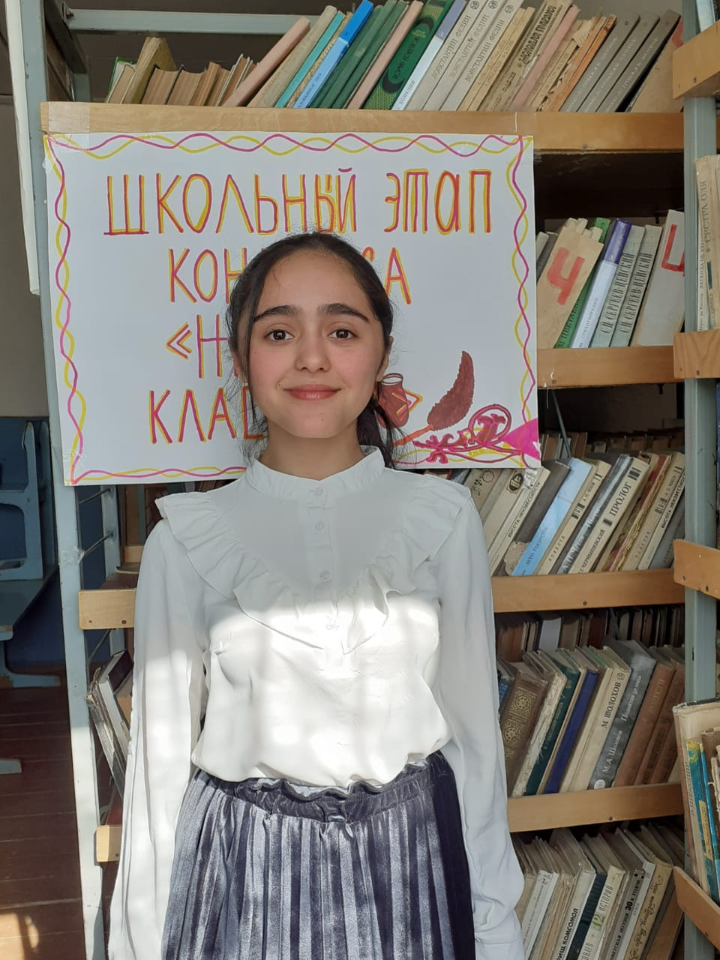

Гаджиахмедова Карида А.- ученица 8 кл. читала отрывок из произведения Лидия Чарская- «Сибирочка»
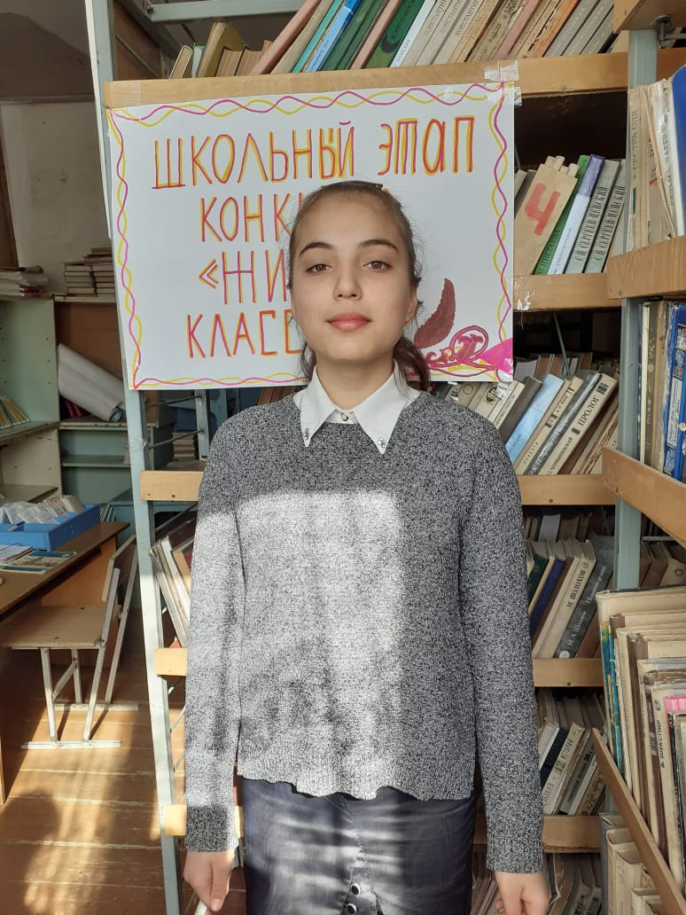

Алиева Асият Н.- ученица 8 кл. читала отрывок из произведения Виктор Голявкин «Разговор по телефону»

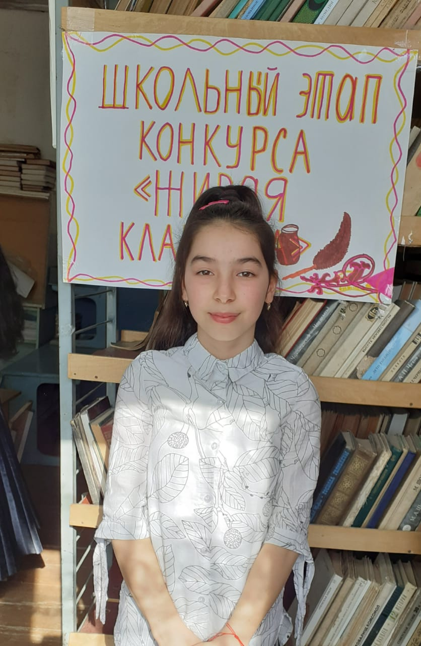

Библиотекарь МКОУ «Ново-Баршинская ООШ» Таймазова Умайсат А.

